SERIES

Définitions

Série
A partir d’une suite numérique 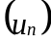 où n appartient à , on définit une autre suite numérique 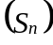 : 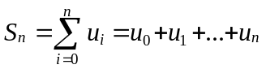. La suite de terme général 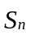 est appelée série numérique de terme général 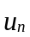. On note cette série 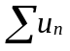.

Convergence _ Divergence
• Si la limite de quand n tend vers existe et est finie alors la suite est convergente, on dit que la série converge.
• Si la limite de quand n tend vers n’existe pas ou est infinie alors la suite est divergente, on dit que la série diverge.

Terminologie
• Etudier la nature d’une série c’est étudier sa convergence ou sa divergence.
• Dans le cas où la série est convergente, la limite de quand n tend vers est appelée somme de la série. On note cette somme 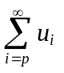 (dans le cas ou la suite est définie à partir du rang p).
• 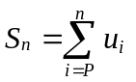 est aussi appelée somme partielle d’indice n de la série .

Etude de la nature des séries géométriques

Définition
Une série géométrique est une série de terme général 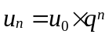 où 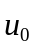 et q appartiennent à .

Remarque
Cette série servira ensuite de référence en permettant de déduire la nature d’autres séries.

Théorème
• Si 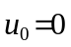 alors la série géométrique converge.
• Si 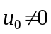 et 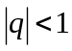 alors la série géométrique converge.
• Si et 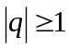 alors la série géométrique diverge.

Condition nécessaire de convergence

Théorème
Si la série de terme général est convergente alors tend vers 0 quand n tend vers .

Remarque
La réciproque est fausse : si tend vers 0 quand n tend vers alors on ne peut rien affirmer quant à la nature de la série.

Utilisation
On peut utiliser la contraposée de l’implication contenue dans le théorème : si le terme général ne tend pas vers 0 quand n tend vers alors la série diverge.

Séries à termes positifs

Définition
Une série est à termes positifs lorsqu’à partir d’un certain indice p le terme général est positif.

Propriétés
A partir d’un indice p on a les propriétés suivantes.
• La suite des sommes partielles est une suite croissante.
• Si la suite des sommes partielles est majorée alors la série converge.
• Si la série diverge alors 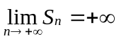.

Comparaison de deux séries à termes positifs

Soient deux séries et 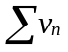 de termes généraux respectifs et 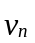 positifs.

Théorème 1
Si, à partir d’un indice p, 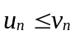 alors : • si la série converge, la série converge ;
• si la série diverge, la série diverge.

Théorème 2
Si, à partir d’un indice p, est non nul et s’il existe deux réels positifs a et b tels que : 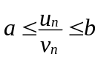 alors les séries et sont de même nature.

Théorème 3
Si quand n tend vers on a ~ alors les séries et sont de même nature.

Comparaison d’une série à termes positifs à une intégrale

Théorème
Soit la série numérique dont le terme général est de la forme 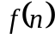 où f est une fonction telle qu’à partir d’un entier p, f est définie, continue et décroissante de 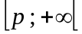 dans 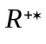.
• Si la limite, quand tend vers , de 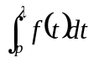 est finie alors la série converge.
• Si la limite, quand tend vers , de est infinie alors la série diverge.

Séries de Riemann

Définition
Une série de Riemann est une série dont le terme général est de la forme 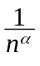 où est un réel strictement positif.

Théorème
La série de terme général 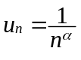 où appartient à • diverge si 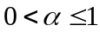 ;
• converge si 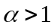.

Critère de d’Alembert

Soit une série de terme général positif et non nul à partir d’un certain rang, et telle que la limite de 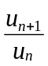 quand n tend vers existe.
• Si 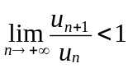 alors la série converge.
• Si 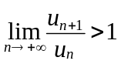 alors la série diverge.

Séries à terme général de signe quelconque

Séries absolument convergente
Une série de terme général est absolument convergente lorsque la série de terme général 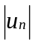 est convergente.

Théorème
Si une série est absolument convergente alors elle est convergente.

Séries alternées
Une série est dite alternée lorsque ses termes sont alternativement positifs et négatifs.

Théorème
Pour qu’une série alternée converge il suffit que la valeur absolue de son terme général tende vers zéro en décroissant.

Séries entières

Définition
On appelle série entière une série de terme général 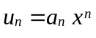 où 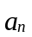 est un réel. Le terme général est ici une fonction de la variable réelle.

Rayon de convergence
Soit une série entière de terme général . Trois cas peuvent se présenter.
• Il existe un réel strictement positif r tel que :
• pour tout réel x tel que 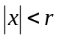, la série est absolument convergente ;
• pour tout réel x tel que 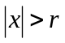, la série est absolument divergente.
r est alors appelé rayon de convergence de la série.
• Pour tout réel x, la série est absolument convergente. On dit alors que le rayon de convergence de la série est infini.
• Pour tout réel x, la série est divergente. On dit alors que le rayon de convergence de la série est nul.

Propriétés des séries entières
Soit une série entière dont le rayon de convergence est r (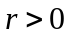, éventuellement ). Notons pour tout x de 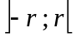 la somme de la série 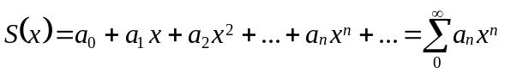.
• La fonction 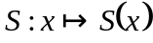 est continue sur l’intervalle .
• La fonction est dérivable sur l’intervalle et 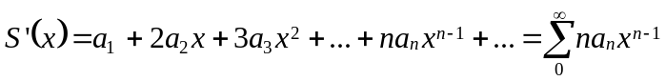.
Les séries entières de termes généraux et 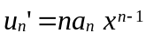 ont même rayon de convergence r.
• Pour tout réel x tel que , on a 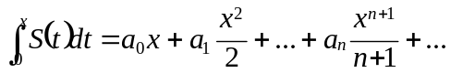

Développement d’une fonction en série entière _ Théorème
Soit f une fonction admettant des dérivées à un ordre quelconque continues sur l’intervalle (, éventuellement ).
S’il existe un réel 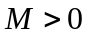 tel que pour tout x de l’intervalle et pour tout entier n on ait 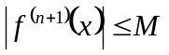, alors la fonction f est développable en série entière de rayon r et :
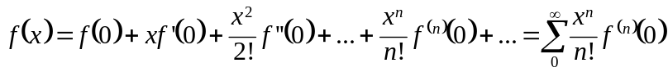.

Remarque
Le développement en série entière d’une fonction permet de déterminer également des développements limités à l’ordre n au voisinage de zéro.

